Pripreme za časove izradili su i provode članovi Zajednice inovativnih nastavnika. Postanite i vi član Zajednice i pronađite još više priprema za časove, kao i metoda i strategija na www.inskola.com.
Ime i prezime autora: | Amna Dervišagić
Naziv pripreme: | Određivanje indeksa prelamanja optičke prizme
Predmet: | Fizika
Razred: | treći
Trajanje: | 45 minuta
Nastavna oblast: | Optika
Uža tema: | Prelamanje svjetlosti
Kratki opis
Indirektnom metodom odrediti ugao devijacije prizme, odrediti minimalni ugao devijacije, te indeks prelamanja stakla od kojeg je napravljena prizma

Ciljevi i ishodi učenja i poučavanja:
Ciljevi
organizirano učenje zasnovano na spoznajnoj i psihomotornoj sferi ličnosti s ciljem da se steknu znanja, vještine, te se razviju sposobnosti.
Učenici će naučiti o disperziji svjetlosti, o uglu prizme, uglu devijacije, te minimalnom uglu devijacije…
Ostali ciljevi su: razvijanje pozitivnih osobina, tačnost, urednost, savjesnost, marljivost, samostalnost, razvijanje kulture rada i radnih navika, osjećaj osobne vrijednosti, odgovoran odnos prema imovini

POTREBNI RESURSI:
staklena prizma, ploča za crtanje, papir A4 format, igle za pričvršćivanje, ravnalo, olovka, uglomjer , kalkulator, milimetarski papir
DETALJAN OPIS REALIZACIJE:

Uvodni dio časa:
ponoviti šta je optička prizma i kako svjetlost prolazi kroz nju, te ih podsjetiti na kultni simbol albuma Pink Floyd-a, The Dark Side of the Moon
Ponoviti sa učenicima o pojavi disperzije
Glavni dio časa:
Postupak
Papir fiksirati na ploči za crtanje postavljenoj na stolu. Staviti staklenu prizmu na sredini papira.
Pomoću olovke označiti obris prizme na papiru.
Ukloniti prizmu, a pomoću ravnala i olovke nanesemo normalu na bočnu stranu prizme.
Korištenjem uglomjera izmjerimo ugao od 30 ° u odnosu na normalu i povučemo liniju
Na toj liniji fiksiramo dvije iglic.
Napomena: iglice trebaju biti udaljene jedna od druge barem 3 cm.
Prizmu ponovo postavite na iscrtani obris.
Spustimo se u nivou prizme i gledajmo iglice kroz prizmu, te kad ih ugledamo vizuelno na „istom pravcu“, postavimo na taj „pravac“ još dvije iglice
Sklonimo prizmu. Označimo olovkom mjesto gdje smo postavili nove dvije iglice, te kroz te oznake što preciznije povučemo pravu liniju.
Ona predstavlja zrak svjetlosti koji je izišao iz prizme. Produžimo tu liniju unutar prizme presijecajući upadnu liniju „svjetlosti“. Ugao između njih je ugao odstupanja d.
Ponovimo eksperiment za različite vrijednosti upadnog ugla.
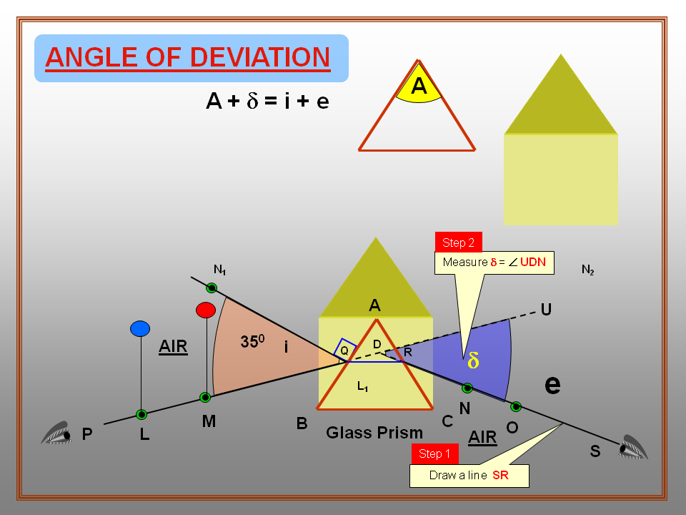
Podatke unesemo u tabelu.
redni  broj | Upadni  ugao  [$°$] | Ugao  devijacije  [$°$]
1. | 30
2. | 35
3. | 40
4. | 45
5. | 55

Nacrtamo graf tako da na x osu nanosimo vrijednosti upadnih uglova, a na y osi uglove odstupanja.
Kut odstupanja koji odgovara minimumu krive je minimalni ugao odstupanja..
Izračunamo indeks refrakcije materijala prizme pomoću formule

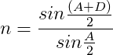

PRAĆENJE I PROCJENJIVANJE:
Nakon urađene vježbe, učenicima dati računski zadatak računanja minimalnog ugla devijacije za dati indeks prelamanja.
Učenici veoma dobro usvojili koncept prelamanja svjetlosti kroz optičke sredine

IDEJE ZA DOMAĆE ZADAĆE (NASTAVAK AKTIVNOSTI) I UKLJUČIVANJE RODITELJA

Nabaviti staklenu pločicu i istim principom nacrtati prolazak svjetlosti kroz planparalelnu ploču.
Koristeći džepni laser, pokušati demonstrirati prolazak svjetlosti kroz razne obile providnih sredina.
Fotografirati opažanja i opisati.

SAVJETI ZA DRUGE NASTAVNIKE/CE KOD REALIZACIJE OVE LEKCIJE/TEME:

Ako škola nema optičke prizme, vrlo su jeftine za nabaviti preko interneta

PRILOZI (radni materijal, radni listovi i dr.) – priloge dodajte u za to određena polja na stranici
